ShareSDK For Unity3D支持一键打包功能须知

(仅面向 iOS端)

概述:针对以往Unity- iOS开发者在集成ShareSDK时，每次导出项目都要重新导入ShareSDK的情况，从本版本开始，ShareSDK将支持自动导入功能，每次生成Xcode项目将不再需要重复如导入SDK,添加依赖库，对info.plist的设置等工作。

步骤：

1. 直接导入项目中的ShareSDKForU3DwithEditor. unitypackage。
2. Unity项目导入了插件后发现会有两个文件夹，一个是Plugin，用于存放ShareSDK功能的接口脚本，另一个是ShareSDKiOSAutoPackage，用于存放支持一键打包功能的插件。
3. 如果需要设置info.plist文件（如iOS9的白名单,如URL Scheme），请打开文件ShareSDKiOSAutoPackage -> Editor –> SDKPorter

–> ShareSDKPostProcessBuild.cs 。找到文件中的EditInfoPlist方法,并自行按照格式修改 PlistAdd 和 LSAdd 字符串(也可以自行添加其他键值,请自行参考xcode的info.plist文件源码)。

1. （可选）unitypackage导入的包中, ShareSDKiOSAutoPackage 下还有一个文件叫ManagePlatforms。可以通过挂载此文件实现平台的分包选择。挂载后如图所示

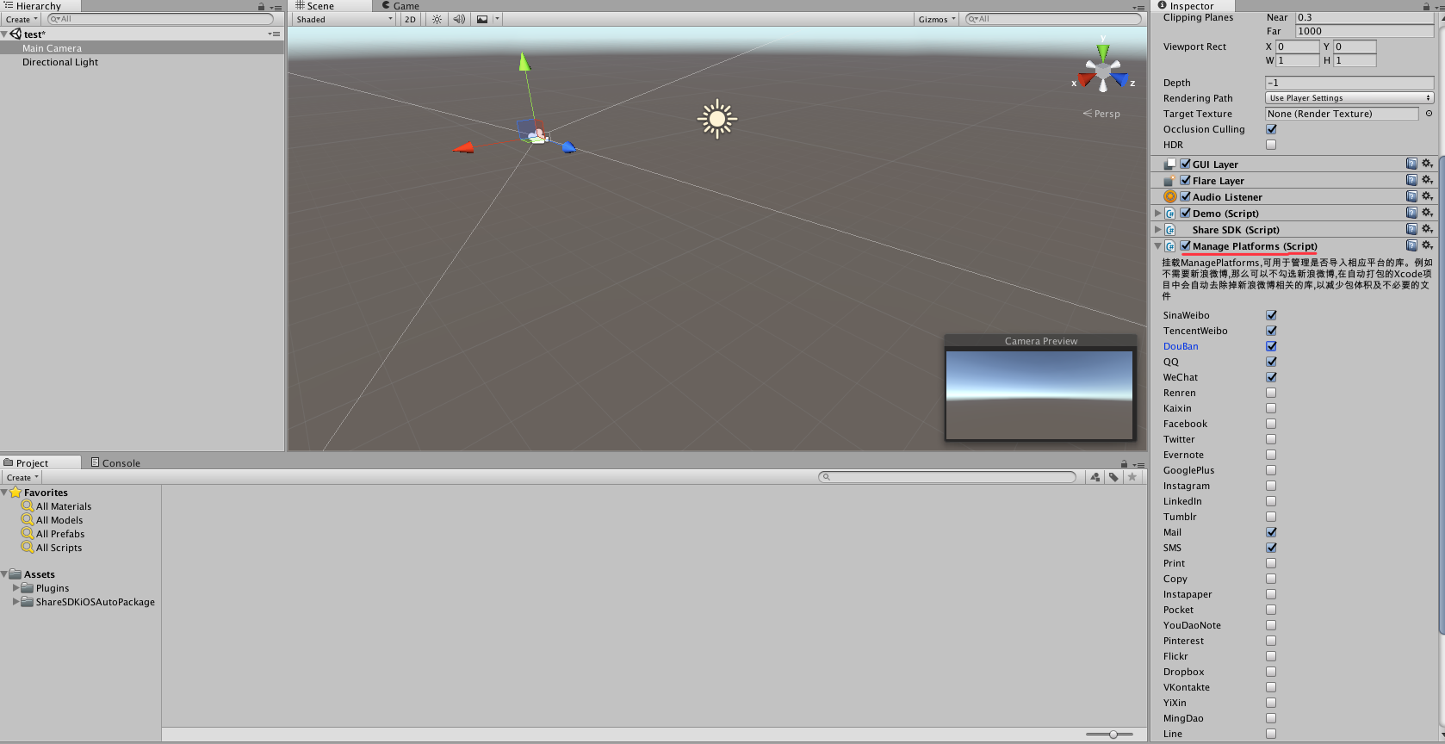

在打包Xcode项目前，请勾选好您所需要的平台

注:若不挂载ManagePlatforms.cs，则默认是全平台集成

1. 完成上述步骤即可一劳永逸，再也不需要每次调试的时候都要重新导入ShareSDK了。